*Họ tên: Nguyễn Văn Dũng*

*Mã sinh viên: 20020192*

*Mã học phần: INT3117_20*

*Link github: https://github.com/nvdung1607/kiemThuDongDieuKhienC2.git*

**KIỂM THỬ DÒNG ĐIỀU KHIỂN C2**

**BÀI TOÁN:**

Xếp loại học danh hiệu dựa trên điểm tổng kết và hạnh kiểm:

* Điểm tổng kết:
  + Học lực giỏi: Điểm trung bình tất cả các môn từ 8.0 trở lên
  + Học lực khá: Chưa đạt học lực giỏi, điểm trung bình tất cả các môn từ 6.5 trở lên
  + Học lực trung bình: Trường hợp còn lại
* Hạnh kiểm: Tốt, Khá, Trung bình, Yếu
* Công nhận đạt danh hiệu học sinh giỏi cho học sinh có học lực giỏi và hạnh kiểm tốt
* Công nhận đạt danh hiệu học sinh tiên tiến cho học sinh nếu đạt hạnh kiểm từ loại khá trở lên và học lực từ loại khá trở lên
* Không công nhận danh hiệu với các trường hợp còn lại.

**Yêu cầu bài toán:** Viết hàm; truyền vào 2 tham số: Điểm tổng kết và hạnh kiểm; đưa ra xếp loại danh hiệu học sinh.

**Mã nguồn:** (Javascript)

*main.js*

export function danhHieu(hocLuc, hanhKiem) {

    let result = 'khongCoDanhHieu'                      //1

        if (hocLuc >= 8.0 && hanhKiem == 'tot')         //2

            result = 'hocSinhGioi'                      //3

        else if (hocLuc >= 6.5 && hanhKiem == 'tot')    //4

            result = 'hocSinhTienTien'                  //5

        else if (hocLuc >= 6.5 && hanhKiem == 'kha')    //6

            result = 'hocSinhTienTien'                  //7

        else result =  'khongCoDanhHieu'                //8

    return result                                       //9

}

**Đồ thị dòng điều khiển:**

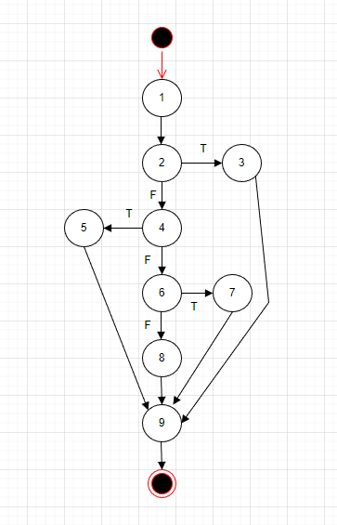

**KIỂM THỬ CHO ĐỘ ĐÔ C2**

* **Độ phức tạp Cyclomatic của đồ thị:**

V = 11 (đồ thị có 11 đỉnh)

E = 13 (đồ thị có 13 cạnh)

P = 3 (đồ thị có 3 đỉnh chứa điều kiện)

* + C = E – V + 2

= 13 – 11 + 2

= 4

* + C = P + 1

= 3 + 1

= 4

* Cần xác định tối thiểu **4** đường đi để đạt 100% độ phủ C2
* **Xác định đường đi (test paths)**

1. Start, 1, 2(T), 3, 9, End
2. Start, 1, 2(F), 4(T), 5, 9, End
3. Start, 1, 2(F), 4(F), 6(T), 7, 9, End
4. Start, 1, 2(F), 4(F), 6(F), 8(F), 9, End

* **Tạo test cases từ các đường thi hành tuyến tính cơ bản**

1. danhHieu(9.0, ‘tot’), return ‘hocSinhGioi’
2. danhHieu(7.0, ‘tot’), return ‘hocSinhTienTien’
3. danhHieu(7.0, ‘kha’), return ‘hocSinhTienTien’
4. danhHieu(5.0, ‘trungBinh’), return ‘khongCoDanhHieu’

* **Thực thi test cases**
  + Javascript Test Framework: Mocha
  + Assertion Library: Chai
  + Mã nguồn:
    - *Index.html*
* <!DOCTYPE html>
* <html lang="en">
* <head>
* <meta charset="utf-8" />
* <title>Mocha Tests</title>
* <meta name="viewport" content="width=device-width, initial-scale=1.0" />
* <link rel="stylesheet" href="https://unpkg.com/mocha/mocha.css" />
* </head>
* <body>
* <div id="mocha"></div>
* <script src="https://unpkg.com/chai/chai.js"></script>
* <script src="https://unpkg.com/mocha/mocha.js"></script>
* <script class="mocha-init">
* mocha.setup('bdd');
* mocha.checkLeaks();
* </script>
* <script type="module" src="./main.test.js"></script>
* <script type="module" class="mocha-exec">
* mocha.run();
* </script>
* </body>
* </html>
  + - *Main.test.js*
* import { danhHieu } from './main.js'
* const expect = chai.expect;
* describe('Kiem thu dong dieu khien cho do do C2: function danhHieu()', () => {
* it('1. Test case: 9.0, tot', () => {
* const result = danhHieu(9.0, 'tot');
* expect(result).to.equal('hocSinhGioi');
* });
* it('2. Test case: 7.0, tot', () => {
* const result = danhHieu(7.0, 'tot');
* expect(result).to.equal('hocSinhTienTien');
* });
* it('3. Test case: 7.0, kha', () => {
* const result = danhHieu(7.0, 'kha');
* expect(result).to.equal('hocSinhTienTien');
* });
* it('4. Test case: 5.0, trungBinh', () => {
* const result = danhHieu(5.0, 'trungBinh');
* expect(result).to.equal('khongCoDanhHieu');
* });
* });
* **Kết quả thực thi test:**

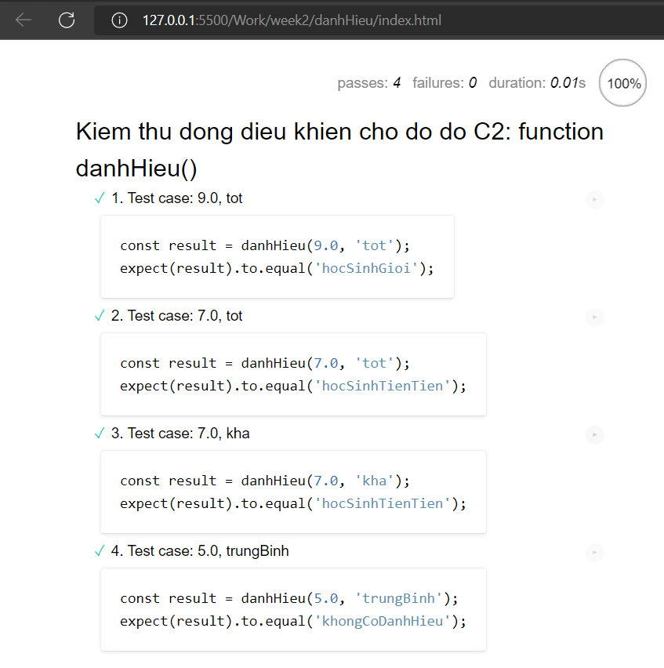

* **Bảng tổng hợp kết quả:**

|  |  |  |  |  |  |
| --- | --- | --- | --- | --- | --- |
| ID | Input | | Output | | Result |
| hocLuc | hanhKiem | Expected output | Actually output |
| 1 | 9.0 | ‘tot’ | 'hocSinhGioi' | 'hocSinhGioi' | Pass |
| 2 | 7.0 | ‘kha’ | 'hocSinhTienTien' | 'hocSinhTienTien' | Pass |
| 3 | 7.0 | ‘kha’ | 'hocSinhTienTien' | 'hocSinhTienTien' | Pass |
| 4 | 5.0 | ‘trungBinh’ | 'khongCoDanhHieu' | 'khongCoDanhHieu' | Pass |